תקנות הנוטריונים (ארכיון מרכזי), תשל"ז-1977

משפט פרטי וכלכלה – הסדרת עיסוק – נוטריונים

רשויות ומשפט מנהלי – הסדרת עיסוק – נוטריונים

רשויות ומשפט מנהלי – ארכיונים – ארכיון מרכזי

תוכן ענינים

|  |  |  |  |
| --- | --- | --- | --- |
| 2 | Go | הקמת הארכיון המרכזי | סעיף 1 |
| 2 | Go | מקום הארכיון | סעיף 2 |
| 2 | Go | מסמכים וספרים שהיו בידי נוטריון | סעיף 3 |
| 2 | Go | מסמכים מסווגים | סעיף 4 |
| 2 | Go | דיווח על עריכת מסמכים מסווגים | סעיף 5 |
| 2 | Go | מתן מידע והעתקים | סעיף 6 |
| 2 | Go | תחילה | סעיף 7 |
| 2 | Go | השם | סעיף 8 |
| 3 | Go | תוספת |  |

תקנות הנוטריונים (ארכיון מרכזי), תשל"ז-1977[1]*

בתוקף סמכותי לפי תקנות 30, 32 ו-55 לחוק הנוטריונים, תשל"ו-1976 (להלן - החוק), ושאר הסמכויות הנתונות לי על פי דין, אני מתקין תקנות אלה:

1. מוקם בזה ארכיון מרכזי למסמכים נוטריוניים (להלן - הארכיון).

הקמת הארכיון המרכזי

2. הארכיון ינוהל בגנזך כמשמעותו בחוק הארכיונים, תשט"ו-1955, על ידי הגנז שלו; אולם לגבי מסמכים וספרים שביום כ"ד בסיון תשל"ז (10 ביוני 1977) היו במשמרתו של נוטריון ציבורי לפי החוק העותמאני בדבר הנוטריון מיום 27 בזילקעדה שנת 1331 (1913) ינוהל הארכיון במשרד הרישום של בית המשפט שלידו כיהן אותו נוטריון.

מקום הארכיון

3. נפטר נוטריון או פקע תקפו של רשיונו, יימסרו המסמכים והספרים שעל הנוטריון לשמרם או לנהלם על פי החוק או התקנות שלפיו, לידי הארכיון.

מסמכים וספרים שהיו בידי נוטריון

4. עותקים של אישורים ומסמכים אחרים שעל הנוטריון לשמרם והם נמנים עם אלה שעל הנוטריון לשלוח לארכיון, הכל כאמור בתקנות לפי החוק, ישמור אותם הנוטריון בנפרד וישלחם לארכיון בתום שבע שנים מעריכת המסמך עצמו או מעריכת האישור הנוטריוני לגבי המסמך, הכל לפי הענין; הוראה זו אינה גורעת מזכותו של הנוטריון לערוך עתקים נוספים מאישורים ומסמכים כאמור ולהחזיקם במשמרתו מעבר לתקופה של שבע שנים כאמור.

מסמכים מסווגים

5. (א) נוטריון שערך אישור לגבי מסמך שעותק ממנו חייב להשלח לארכיון כאמור בתקנה 4, יודיע לארכיון על עריכת האישור בטופס כמפורט בתוספת לתקנות אלה עד סוף החודש שבו ערך את האישור.

דיווח על עריכת מסמכים מסווגים

(ב) מי שביקש לערוך את האישור כאמור בתקנה זו, יגבה ממנו הנוטריון אגרה כפי שנקבעה ויעביר אותה לארכיון ביחד עם הטופס שישלח לו לפי תקנת משנה (א), ולא יקובל טופס כאמור זולת אם הועברה האגרה בד בבד עם משלוח הטופס.

(ג) עותק של הטופס שיישלח לארכיון כאמור בתקנת משנה (א) יצורף לעותק האישור שעל הנוטריון לשמור לפי תקנות אלה ושאליו מתייחס הטופס; הנוטריון ישמור על עותק הטופס ביחד עם עותק האישור.

(ד) עותק שני של טופס כאמור בתקנת משנה (ג) יישמר בידי הנוטריון בנפרד לפי סדר עריכתם של הטפסים.

(ה) לא ישתמש נוטריון לקיום המוטל עליו בתקנה זו אלא בטפסים שסופקו לו למטרה זו על ידי המדפיס הממשלתי או מי שהמדפיס הממשלתי הסמיך לכך.

6. מי שזכאי לקבל מנוטריון העתק מאושר של עותק שעל הנוטריון לשמור, כאמור בתקנות לפי החוק, זכאי לקבל ללא תשלום מהארכיון מידע על כל פריט שבטופס שנשלח לארכיון והנוגע למסמך שהעותק ממנו שמור בידי הנוטריון; נמסר העותק לארכיון כאמור בתקנות אלה, זכאי אותו אדם לקבל העתק ממנו מהארכיון או לעיין בו בארכיון, תמורת תשלום האגרה שנקבעה.

מתן מידע והעתקים

7. תחילתן של תקנות אלה תהא במועד ששר המשפטים יודיע עליו בהודעה ברשומות.

תחילה

8. לתקנות אלה ייקרא "תקנות הנוטריונים (ארכיון מרכזי), תשל"ז-1977".

השם

תוספת

(תקנה 5)

**הודעה על מתן אישור נוטריוני**

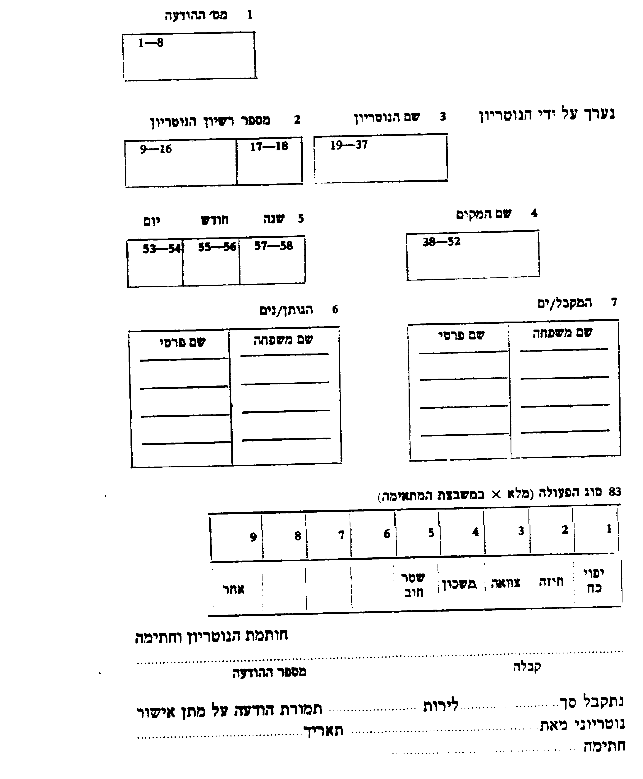

ג' בתמוז תשל"ז (19 ביוני 1977 חיים י' צדוק

שר המשפטים

1. * פורסמו [ק"ת תשל"ז מס' 3742](http://www.nevo.co.il/Law_word/law06/TAK-3742.pdf) מיום 26.7.1977 עמ' 2264.